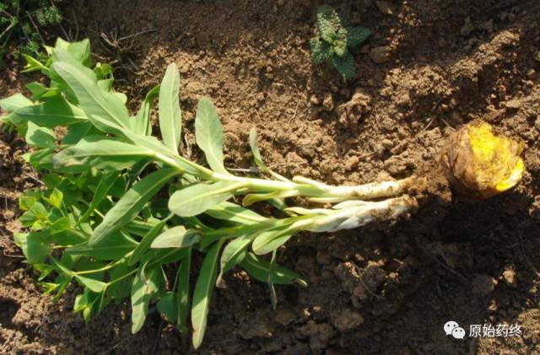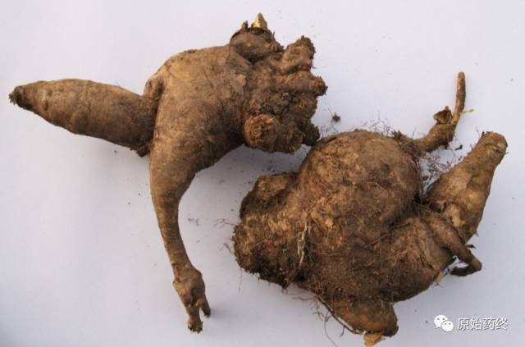

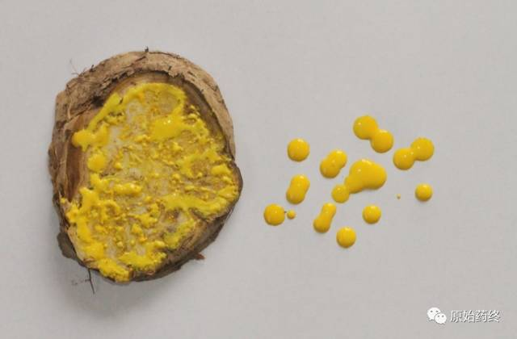

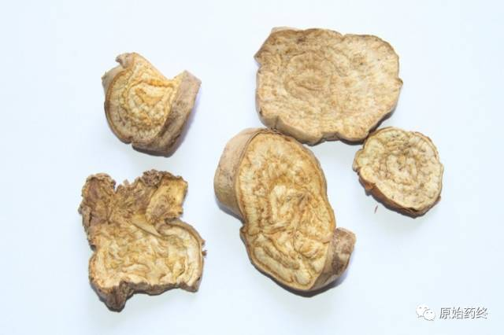

# IMG_260

# ****狼毒****

Lɑngdu

EUPHORBIAE EBRACTEOLATAE RADIX

本品为大戟科植物月腺大戟Euphorbia ebracteolata Hayata或狼毒大戟Euphorbia fischeriana Steud.的干燥根。春、秋二季采挖，洗净，切片，晒干。

**【性状】** **月腺大戟** 为类圆形或长圆形块片，直径1.5～8cm，厚0.3～4cm。外皮薄，黄棕色或灰棕色，易剥落而露出黄色皮部。切面黄白色，有黄色不规则大理石样纹理或环纹。体轻，质脆，易折断，断面有粉性。气微，味微辛。

**狼毒大戟** 外皮棕黄色，切面纹理或环纹显黑褐色。水浸后有黏性，撕开可见黏丝。

**【鉴别】** （1）月腺大戟 粉末黄白色。淀粉粒甚多，单粒球形、长圆形或半圆形，直径3～34μm，脐点裂隙状、人字状或星状，大粒层纹隐约可见；复粒由2～5粒组成；半复粒易见。网状具缘纹孔导管18～80μm。无节乳管多碎断，所含的油滴状分泌物散在；有时可见乳管内充满黄色分泌物。

狼毒大戟 粉末黄棕色。淀粉粒单粒直径至24μm，复粒由2～7粒组成，半复粒少见。网状具缘纹孔导管102μm，乳汁无色。

（2）取本品粗粉2g，加乙醇30ml，加热回流1小时，放冷，滤过，滤液蒸干，残渣加甲醇2ml使溶解，作为供试品溶液。另取狼毒对照药材2g，同法制成对照药材溶液。照薄层色谱法（通则0502）试验，吸取上述两种溶液各2μl，分别点于同一硅胶G薄层板上，以环己烷-乙酸乙酯（8.5:1.5）为展开剂，展开，取出，晾干，喷以10%硫酸乙醇溶液，在105℃加热至斑点显色清晰，置紫外光灯（365nm）下检视。供试品色谱中，在与对照药材色谱相应的位置上，显相同颜色的荧光斑点。

**【检查】 杂质**不得过2%（通则2301）。

**水分**不得过13.0%（通则0832第二法）。

**总灰分**不得过9.0%（通则2302）。

**酸不溶性灰分** 不得过4.0%（通则2302）。

**【浸出物】** 照醇溶性浸出物测定法（通则2201）项下热浸法测定，用稀乙醇作溶剂，不得少于18.0%。

**饮片**

**【炮制】** **生狼毒** 除去杂质，洗净，润透，切片，晒干。

**【性状】** 月腺大戟 为类圆形、长圆形或不规则块片。外皮薄，黄棕色或灰棕色，易剥落而露出黄色皮部。切面黄白色，有淡黄白色至黄棕色不规则大理石样纹理或环纹。体轻，质脆，易折断，断面有粉性。气微，味微辛。

狼毒大戟 外皮棕黄色，切面纹理或环纹显黑褐色。水浸后有黏性，撕开可见黏丝。

**醋狼毒** 取净狼毒片，照醋制法（通则0213）炒干。

每100kg狼毒片，用醋30～50kg。

**【性状】** 本品形如狼毒。颜色略深，闻之微有醋香气。

**【检查】** **总灰分**同药材，不得过7.0%。

**酸不溶性灰分** 同药材，不得过1.0%。

**【浸出物】** 同药材，不得少于20.0%。

**【鉴别】** **【检查】**（水分） 同药材。

**【性味与归经】** 辛，平；有毒。归肝、脾经。

**【功能与主治】** 散结，杀虫。外用于淋巴结结核、皮癣；灭蛆。

**【用法与用量】** 熬膏外敷。

**【注意】** 不宜与密陀僧同用。

**【贮藏】** 置通风干燥处，防蛀。